Руководители
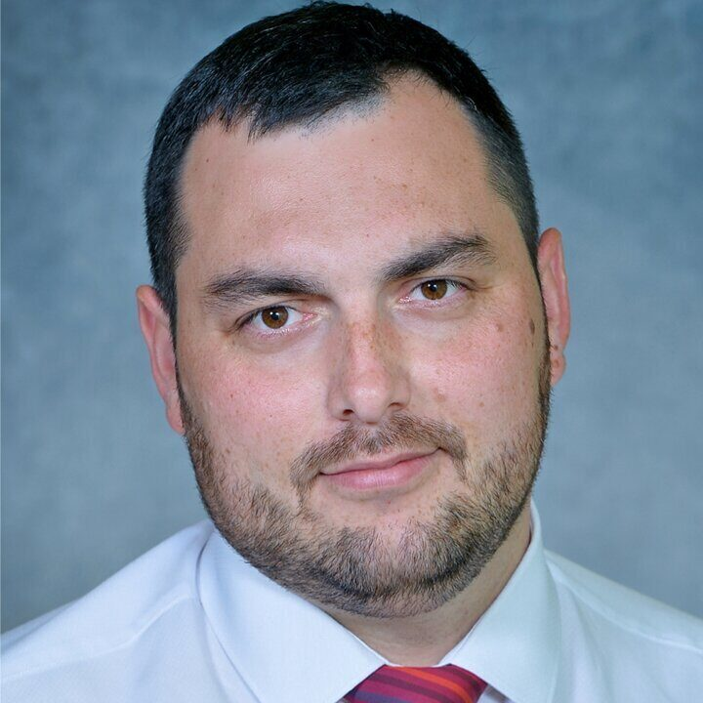
Лащук Евгений Александрович
Глава местной администрации
В 2010 году был принят в Местную администрацию ВМО СПб г.Колпино на должность Заместителя Главы местной администрации. В 2011 году был принят в Местную администрацию ВМО СПб г.Колпино на должность Главы местной администрации. Имеет Классный чин муниципальной службы - действительный муниципальный советник 1 класса.
Имеет два высших образования, женат, воспитывает троих детей.

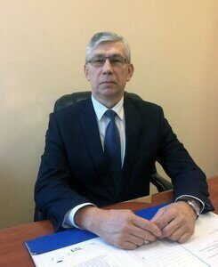
Коковин Владимир Витальевич
Заместитель главы местной администрации
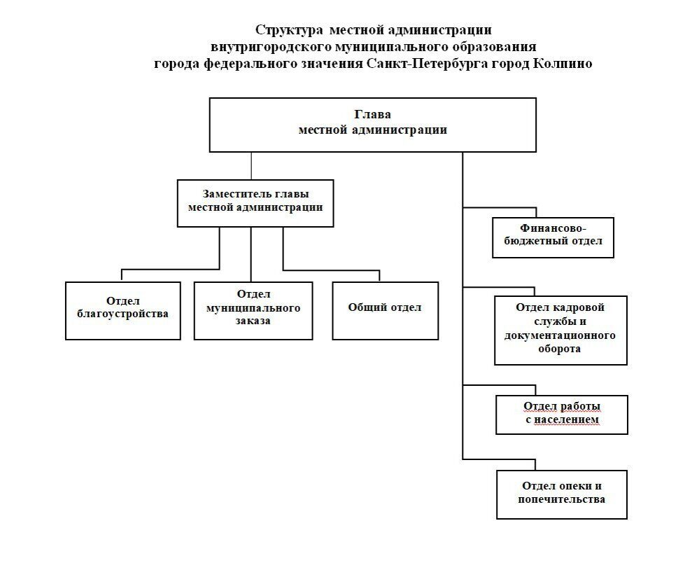
Структура местной администрации
Руководство
Глава местной администрации  ЛАЩУК Евгений Александрович | 46 каб. | 386-76-60
Заместитель главы местной администрации  Коковин Владимир Витальевич | 46 каб. | 386-76-68
Финансово-бюджетный отдел
руководитель отдела  Хомяк Ольга Александровна | 11 каб. | 386-76-62
Отдел кадровой службы и документационного оборота
Руководитель отдела  ЕКИМОВА Ирина Николаевна | 20 каб. | 386-76-85
Главный специалист  Рыбина Наталья Викторовна | 21 каб. | 386-76-80
Ведущий специалист  Касатова Екатерина Валерьевна | 22 каб. | 386-76-80
Специалист II категории  Михайлова Диана Витальевна | 46 каб. | 386-76-60
Отдел благоустройства
Руководитель отдела  ШУВАЛОВ Валерий Игоревич | 47 каб. | 386-76-75
Главный специалист  Ткачев Виталий Юрьевич | 48 каб. | 386-76-86
Специалист 1 категории  Тихомирова Юлия Николаевна | 49 каб. | 386-76-71
Главный специалист  Панина Ольга Васильевна | 58 каб. | 386-76-76
Специалист 1 категории  Сырова Ольга Михайловна | 59 каб. | 386-76-76
Отдел работы с населением
Руководитель отдела  БОЧКАРЕВА Эльвира Анатольевна | 40 каб. | 386-76-69
Главный специалист  Хлюстина Татьяна Юрьевна | 43 каб. | 386-76-66
Ведущий специалист  Гарайс Ирина Адольфовна | 41 каб. | 386-76-77
Специалист 1 категории  Ежов Денис Сергеевич | 42 каб. | 386-76-66
Отдел опеки и попечительства
Руководитель отдела  БОРИТКО Елена Анатольевна | 35 каб. | 386-76-82
Главный специалист  Чебанова Яна Валерьевна | 37 каб. | 386-76-81
Главный специалист  Кузнецова Татьяна Алексеевна | 39 каб. | 386-76-81
Ведущий специалист  Куликова Мария Алексеевна | 38 каб. | 386-76-89
Ведущий специалист  Баринова Татьяна Владимировна | 36 каб. | 386-76-83
Специалист 1 категории  Римкевич Иван Сергеевич | 34 каб. | 386-76-83
Специалист 1 категории  Бреус Алиса Денисовна | 34 каб. | 386-76-83
Отдел муниципального заказа
Руководитель отдела  ГРОБОВА Ирина Сергеевна | 57 каб. | 386-76-79
Главный специалист  Кабардинцева Светлана Алексеевна | 50 каб. | 386-76-79
Ведущий специалист  Петрова Марина Николаевна | 51 каб. | 386-76-79
Ведущий специалист  ДЕВЯТКО Александр Владимирович | 44 каб. | 386-76-68
Специалист 1 категории  Ежова Людмила Александровна | 53 каб. | 386-76-84

